ผลการปฏิบัติ
งานอำนวยการ
ร่วมประชุมวิเคราะห์อาชญากรรม

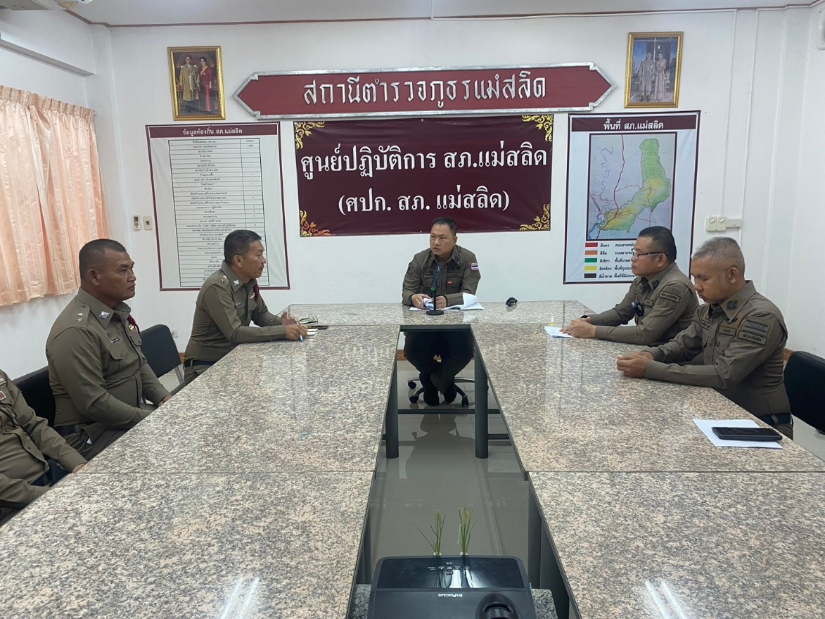

เมื่อวันที่ 15 ตุลาคม 2567 เวลา 09.00 น. พ.ต.ท.ธนพงศ์ พึ่งศักดิ์ หน.สภ.แม่สลิด, ร.ต.อ.วันชัย กุตระแสง รอง สวป.สภ.แม่สลิด, ร.ต.อ.กำพล โชติกะคาม รอง สวป.สภ.แม่สลิด พร้อมข้าราชการตำรวจ ร่วมประชุมวิเคราะห์อาชญากรรมประจำสัปดาห์ เหตุการณ์ทั่วไปปกติ

ผลการปฏิบัติ
งานอำนวยการ
ประชุมบริหารประจำเดือน ตุลาคม 2567

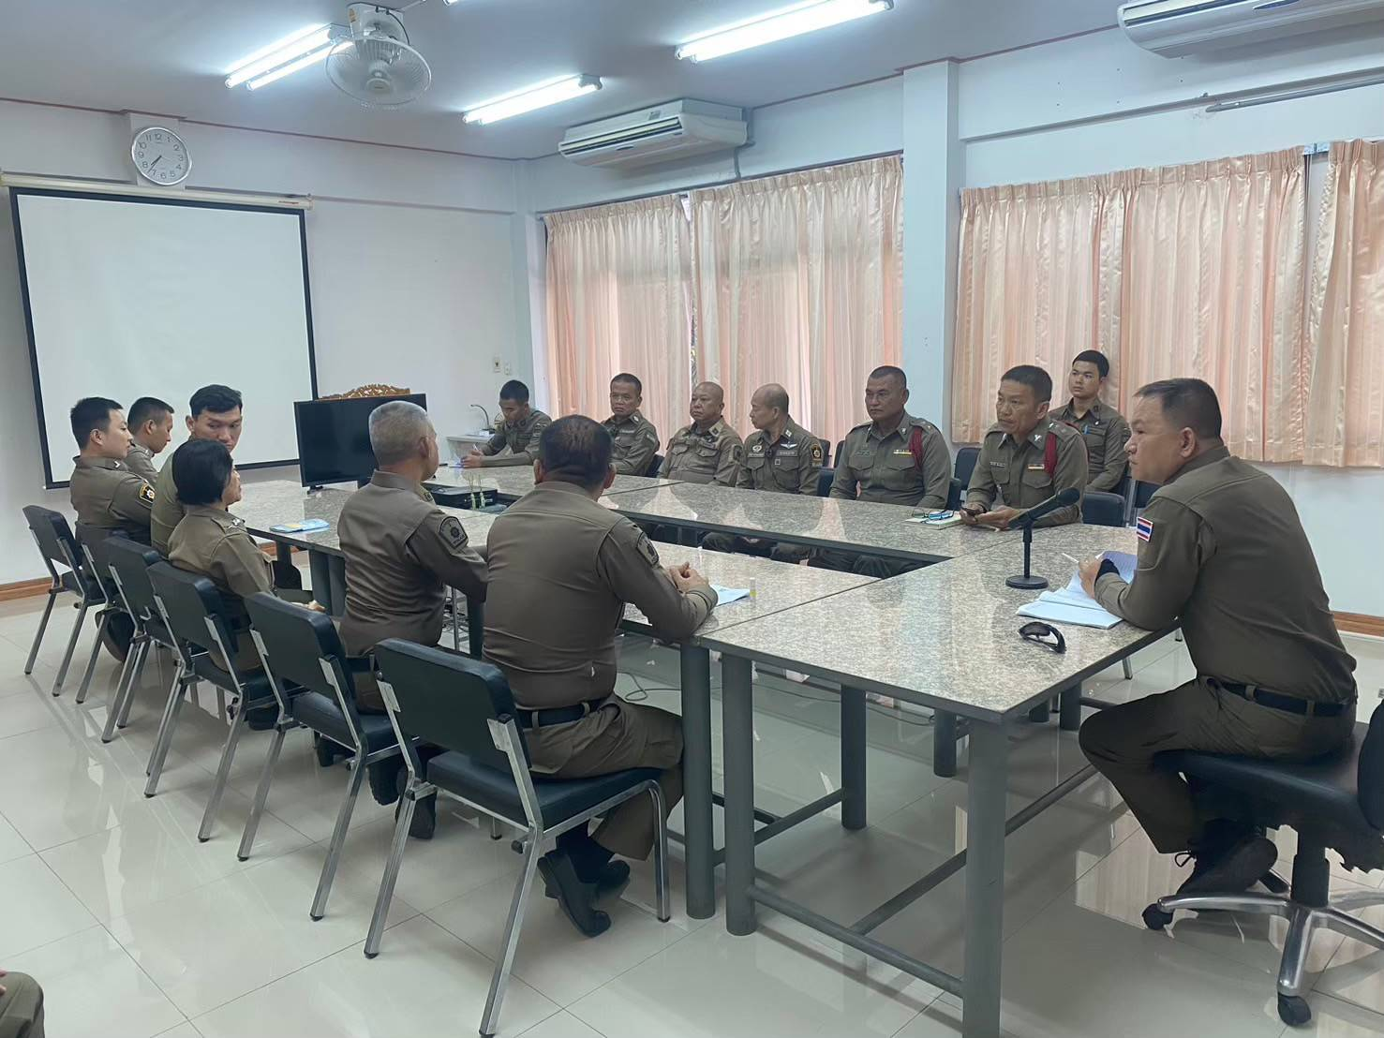
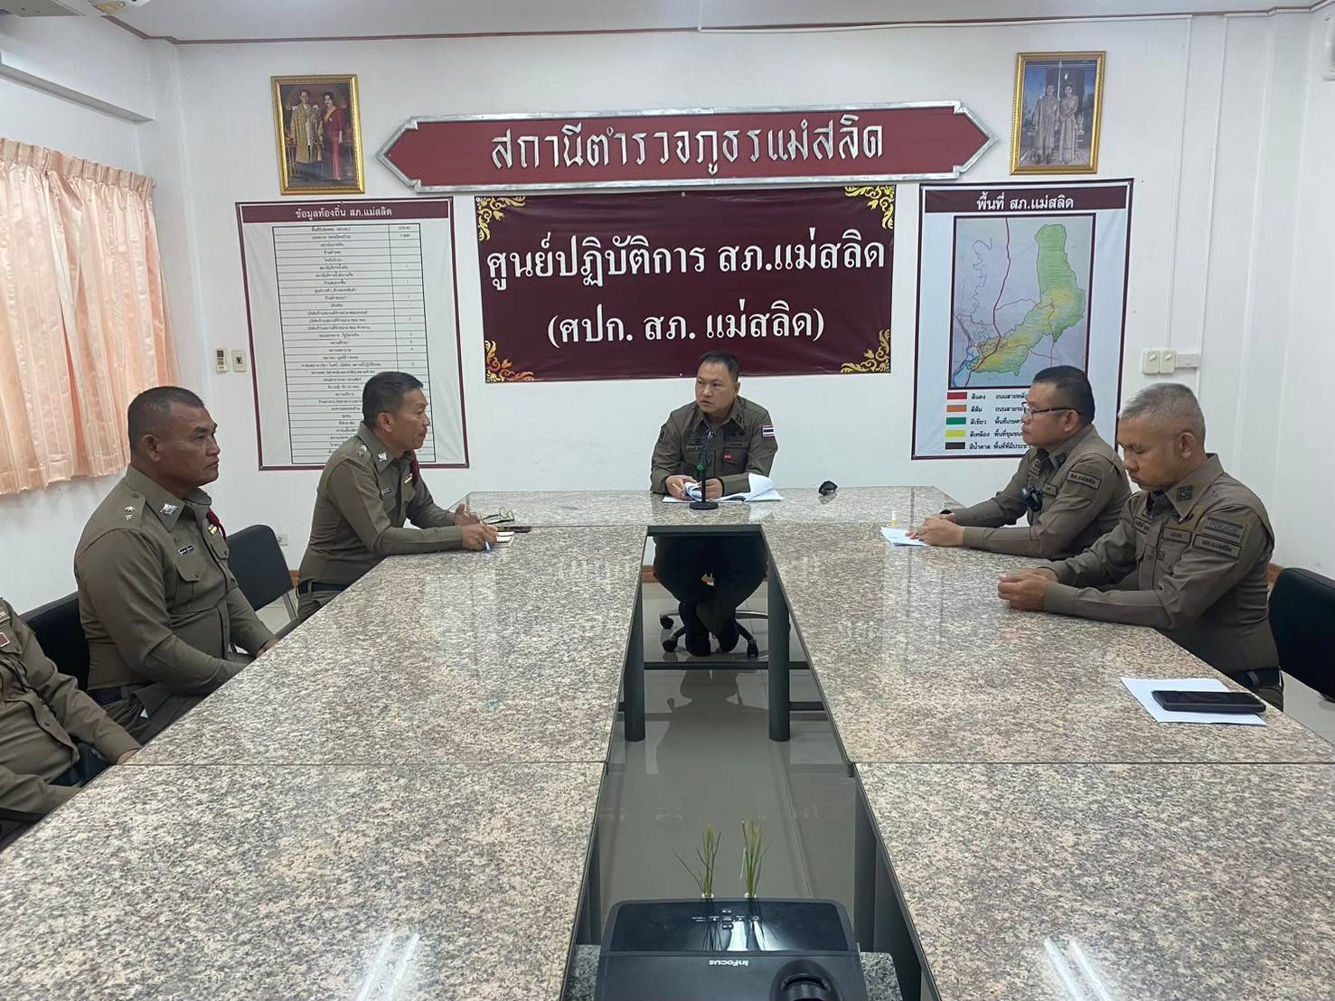

เมื่อวันที่ 10 ตุลาคม 2567 เวลา 10.00 น. พ.ต.ท.ธนพงศ์ พึ่งศักดิ์ สว.สภ.แม่สลิด และข้าราชการตำรวจ สภ.แม่สลิด เข้าร่วมประชุมบริหารประจำเดือน ชี้แจง ข้อสั่งการ และรับฟังนโยบาย ผู้บังคับบัญชา เหตุการณ์ทั่วไปปกติ

ผลการปฏิบัติ
งานอำนวยการ
นำข้าราชการตำรวจ ทำบุญ ไหว้พระ สวดมนต์ และปฏิบัติธรรม

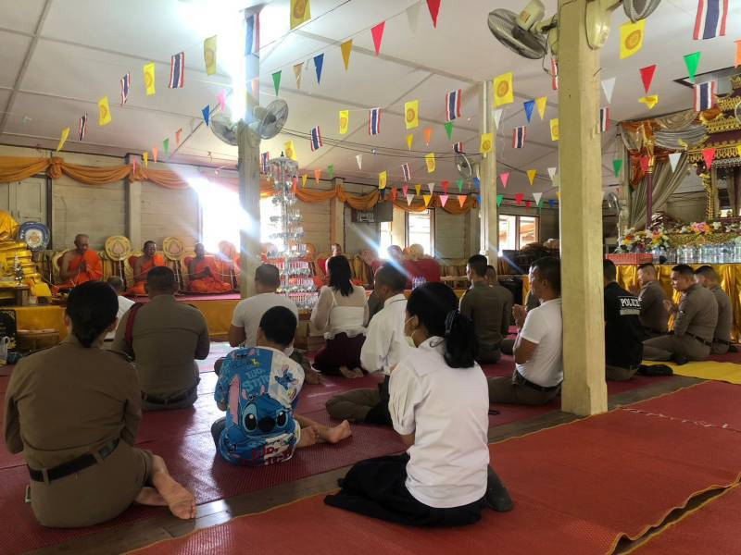

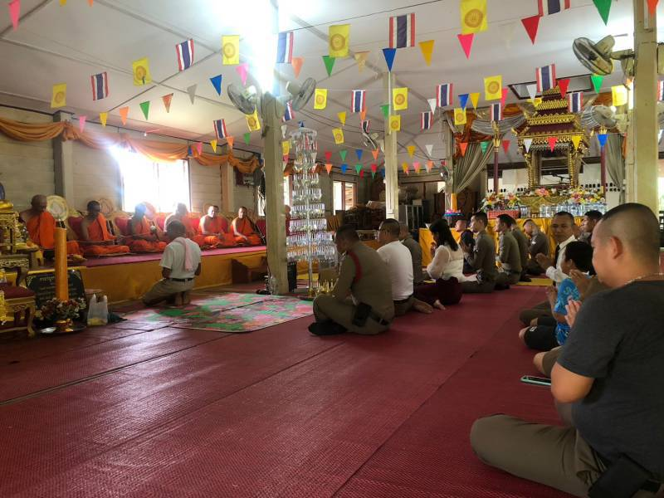

เมื่อวันที่ 17 ตุลาคม 2567 พ.ต.ท.ธนพงศ์ พึ่งศักดิ์ สว.สภ.แม่สลิด ได้นำข้าราชการตำรวจ สภ.แม่สลิด ร่วมกันทำบุญตักบาตร ไหว้พระ สวดมนต์ และปฏิบัติธรรม เนื่องในวันตำรวจ ประจำปี 2567

